Российский и мировой рынок сахара

В Минсельхозе обсудили вопросы развития селекции и семеноводства сахарной свеклы в РФ
В мае первый заместитель министра сельского хозяйства Российской Федерации Джамбулат Хатуов провел рабочее совещание по вопросу производства семян сахарной свеклы, выращенных на российских семенных заводах. Об этом сообщает пресс-служба Минсельхоза РФ.
В ходе совещания ФАНО России в рабочем порядке представило проект ведомственной программы «Развитие селекции и семеноводства сахарной свеклы в Российской Федерации на период 2016-2020 годы».
С основными докладами выступили председатель Правления Союза сахаропроизодителей России Андрей Бодин и генеральный директор акционерного общества «Щелково-Агрохим» Салис Каракотов.
Джамбулат Хатуов подчеркнул особую важность многократного увеличения доли отечественных семян сахарной свеклы для дальнейшего развития отрасли сельского хозяйства и реализации программы импортозамещения.
Первый замминистра дал поручение Департаменту растениеводства, механизации, химизации и защиты растений Минсельхоза России подготовить план его посещения предприятий, которые изъявили желание поучаствовать в Программе, для ознакомления с их материально-технической базой и состоянием дел на производстве.
Также Джамбулат Хатуов поручил доработать методику по организации производственного испытания гибридов сахарной свеклы, в установленном порядке рассмотреть ее на Секции земледелия и растениеводства Научно-технического совета Минсельхоза России и направить для использования в свеклосеющие регионы России с целью унификации производственных испытаний гибридов сахарной свеклы и оценки их результатов, а также предоставить информацию о наличии материально-технической базы в свеклосеющих регионах для селекции и семеноводства сахарной свеклы и составить план мероприятий по взаимодействию с ФАНО России.

Прогноз производства свекловичного сахара в РФ повышен до 5,6 млн. т. (ИКАР)
Институт конъюнктуры аграрного рынка (ИКАР) повысил с 5,4 млн. тонн до 5,6 млн. тонн прогноз производства свекловичного сахара в этом году, но предупредил, что свеклосахарный комплекс РФ вплотную подошел к границе емкости рынка.
"Посевные площади под сахарной свеклой в этом году могут увеличиться до 1,1 млн. га (немногим более 1 млн. га в 2015 году). К тому же при благоприятной погоде урожайность может быть выше прошлогодней, поэтому есть все основания для повышения прогноза производства сахара до 5,6 млн. тонн", - заявил "Интерфаксу" ведущий эксперт ИКАР Евгений Иванов.
В феврале он прогнозировал производство в 5,4 млн. тонн. В прошлом году Россия выработала 5,19 млн. тонн свекловичного сахара. Однако, как считает эксперт, рост производства может обернуться проблемами для отрасли, поскольку "свеклосахарный комплекс вплотную подошел к границе емкости рынка". "Перепроизводство гарантированно приведет к депрессивно низким внутренним ценам на сахар, такой печальный опыт уже был на Украине и в Молдавии", - заявил он.
Как считает Е. Иванов, с 2017 года площади посевов свеклы не должны превышать 1 млн. га. "Кроме того, не должно быть господдержки посевов сахарной свеклы на полях, более чем на 120 км удаленных от ближайшего действующего сахарного завода, - отметил он. - Этот радиус необходимо снижать ежегодно на 5 км и довести до 80 км".
Говоря о ценовой ситуации на рынке сахара, Е. Иванов отметил, что на фоне рекордных для этого времени года запасов (на начало мая около 2,4 млн. тонн) и слабого регионального спроса до конца мая можно ожидать относительно стабильных цен на уровне 39-41 рубль за 1 кг (базис Краснодара). В дальнейшем, до августа, он прогнозирует "волны роста цен, которые будут привязаны к периодам активизации спроса на сахар и колебаниям курса рубля".
Причем ближайшее оживление спроса возможно уже в начале июня. Цена может повыситься до 42-43 рублей.
Как прогнозирует Е. Иванов, рост потребления сахара в РФ, который наблюдается с 2012 года, продолжится и достигнет 5,85 млн. тонн.

Производство сахара в Липецкой области превышает потребности региона в 13 раз
Производство сахара в Липецкой области превышает потребности региона в 13 раз. Об этом заявил председатель комитета по вопросам АПК и земельных отношений области Петр Быков в ходе совместного заседания комитета и природоохранного комитета, сообщает пресс-служба Липецкого областного Совета депутатов.

По данным Минсельхоза на 24 мая посеяно 1059,1 тыс. га сахарной свеклы
По оперативным данным органов управления АПК Российской Федерации, по состоянию на 23 мая 2016 года - в России сахарная свекла посеяна на площади 1059,1 тыс. га или 99,9% к прогнозу (в 2015 г. – 993,5 тыс. га).
Оперативная информация о переработке сахара-сырца в РФ
 | Переработано сахара-сырца |  | Выработано сахара
 | тыс. тонн | 2016г. к 2015г. | тыс. тонн | 2016г. к 2015г
На 16 мая 2016 г. | 162,4 | -2,0 раз | 159,1 | -1,7раз

Продолжается переработка сахара-сырца. По данным Союза сахаропроизводителей России по состоянию на 16 мая 2016 г. (с января 2016 г.) работают 2 завода по переработке сахара-сырца. Переработано сахара-сырца 162,4 тыс. т (в 2,0 раза меньше аналогичного периода 2015 г.), выработано 159,1 тыс. т (в 1,7 раза меньше аналогичного периода 2015 г.).
По данным Росстата объем производства сахара-песка в январе-марте 2016 года – 179,0 тыс. т, что на 29,4% меньше, чем за аналогичный период 2015 года.
Объем импорта в Россию сахара белого (по данным ФТС России и Белстата) в январе-феврале 2016 года увеличился на 1,9% и составил 63,0 тыс. т (в январе-феврале 2015 года – 61,8 тыс. т).
По данным ФТС России по состоянию на 8 мая 2016 г. импорт сахара-сырца с начала текущего года составил 175,7 тыс. т, что в 2,3 раза меньше аналогичного периода 2015 года (397,0 тыс. т).
По состоянию на 19 мая 2016 г. оптовая цена на сахар в ЮФО увеличилась на 3,0% (- 5,0% с начала года) и составила 41,80 руб./кг.
Цены промышленных производителей в апреле 2016 г. составили: на сахар белый свекловичный – 37,18 руб./кг (- 3,2% за месяц, + 3,3% с начала 2016 года), на сахар белый тростниковый – 38,23 руб./кг (- 1,5% за месяц, + 30,8% с начала года).
Потребительская цена по состоянию на 16 мая 2016 г. сложилась на уровне 52,96 руб./кг и снизилась за неделю на 0,3% (+ 2,0% с начала года).

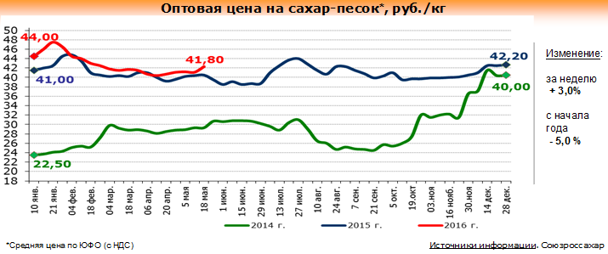

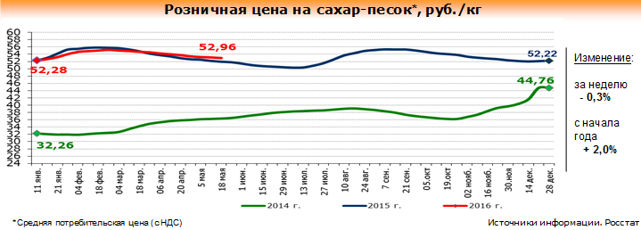

С 17 по 23 мая 2016 года потребительские цены на сахар снизились на 0,5%
С 17 по 23 мая 2016 года - в России потребительские цены на сахар снизились на 0,5%, об этом сообщили в пресс-службе Росстата. С начала мая 2016г. потребительские цены на сахар уменьшились на 1,2%, а с начала года (к концу декабря 2015г.) - увеличились на 1,4%.

Краснодарский край

Краснодарский край: Госпакет акций сахарного завода "Свобода" отдадут в частные руки
Пакет акций ЗАО "Сахарный завод "Свобода"" в объеме 25,5%, принадлежащий Краснодарскому краю, включен в программу приватизации 2016 года, пишет газета "КоммерсантЪ".
По данным издания, предполагаемая сумма затрат на приватизацию, включая оценку актива, составляет 350 тысяч рублей; размер предполагаемых доходов бюджета края от приватизации - 1,63 миллиона рублей.
Сахарный завод "Свобода" зарегистрировано в Усть-Лабинске в 1995 году, занимается переработкой сахарной свеклы и сахарного сырца, вырабатывает сахар-песок.
Предприятие входит в агрохолдинг "Кубань". Выручка завода в 2014 году - 1,53 миллиарда рублей, чистая прибыль - 121 миллион рублей, стоимость чистых активов (сообщение опубликовано в марте текущего года) - 780 миллионов рублей.
В агрохолдинге "Кубань"подтвердили, что холдинг заинтересован в покупке и консолидации пакета предприятия.
Производство сахара в Краснодарском крае (krsdstat)
Месяц | Сахар белый свекловичный в твердом состоянии, тыс. тонн |  | Сахар белый тростниковый в твердом состоянии ), тыс. тонн
год | 2015 | 2016 | 2015 | 2016
Январь |  | 33,00 | 21,00
Февраль |  | 27,00 | 9,70
Март |  |  |  | 19,90
Апрель |  |  |  | 9,80
Май |  |  | 11,00
Июнь |  |  | 39,70
Июль | 22,60 |  | 20,90
Август | 281,00
Сентябрь | 344,00
Октябрь | 308,30
Ноябрь | 166,70
Декабрь | 38,10
ИТОГО | 1 160,70 | 60,00 | 102,30 | 29,70

По данным Краснодарстата производство свекловичного сахара за январь-апрель 2016г. составило 60,00 тыс. т., хотя за аналогичный период 2015г. производство свекловичного сахара не производилось. Производство тростникового сахара за январь-апрель 2016г. составило 29,70 тыс. т., что ниже на 3,3% по сравнению с аналогичным периодом 2015г.

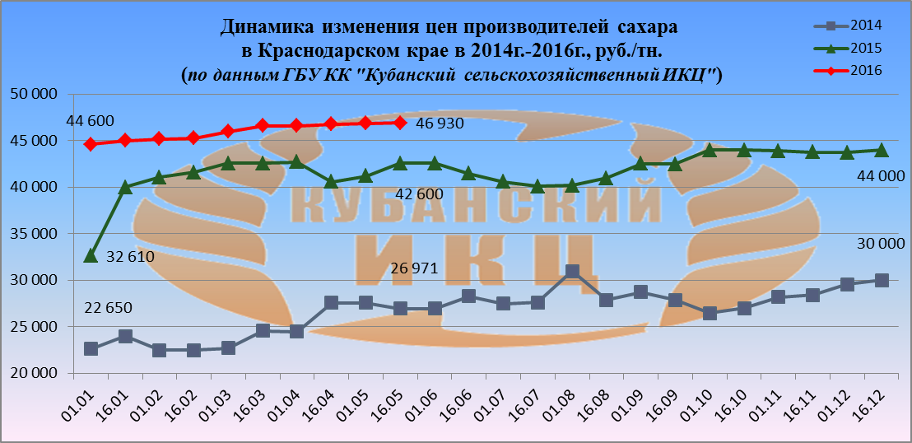

На 16.05.2016г. по данным ГБУ КК «Кубанский сельскохозяйственный ИКЦ» средняя цена производителей сахара в Краснодарском крае составляет 46 930 руб. за 1 тн. По сравнению с аналогичными периодами 2014г. и 2015г. увеличение составило +74% и +10,2% соответственно. По сравнению с началом т.г. цена сахара у производителей в Краснодарском крае возросла на 5,2%.

Индекс потребительских цен на сахар в Краснодарском крае (по данным krsdstat)
Наименование | 2016г.
 | 4 мая к  25 апреля | 10 мая к  04 мая | 16 мая к  10 мая | 23 мая к  16 мая
Сахар-песок | 99,0 | 100,2 | 99,8 | 99,5
Потребительские цены на сахар в Краснодарском крае и отдельных городах (по данным krsdstat)
Город | Средние цены за кг., руб. |  | % изменение
 | 25.05.2015 | 23.05.2016
Краснодарский край | 50,94 | 53,18 | +4,4
Краснодар | 50,93 | 52,50 | +3,1
Армавир | 45,60 | 48,73 | +6,9
Ейск | 51,54 | 56,48 | +9,6
Новороссийск | 52,50 | 53,46 | +1,8
Сочи | 57,98 | 55,86 | -3,7
Туапсе | 51,74 | 57,01 | +10,2

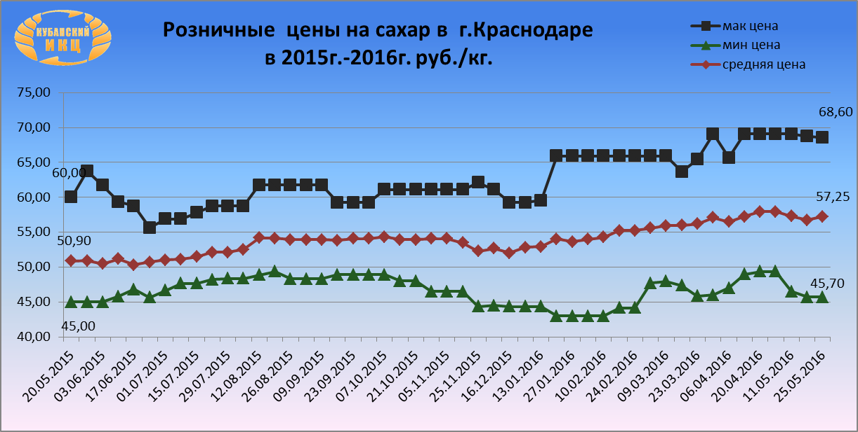

Средние розничные цены на сахар в г. Краснодаре на 25.05.2016г. сложились следующим образом: максимальное среднее значение потребительской цены на сахар составило 68 руб. 60 коп. Минимальная цена за 1 кг. сахара в столице Кубани равна 45 руб. 70 коп. Средняя розничная цена 1 кг. сахара установилась на уровне 57 руб. 25 коп., что выше по сравнению с 20.05.2015г. на 12,5%.

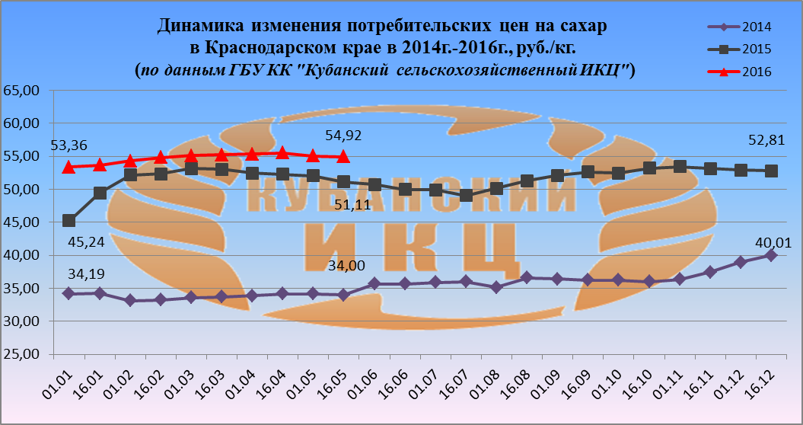

На 16.05.2016г. по данным ГБУ КК «Кубанский сельскохозяйственный ИКЦ» средняя потребительская цена за 1 кг. сахара составляет 54 руб. 92.коп. По сравнению с аналогичными периодами 2014г. и 2015г. увеличение составило +61,5% и +7,5% соответственно. По сравнению с началом т.г. розничная цена сахара в Краснодарском крае возросла на 2,,9%.

Мировой рынок сахара

Kingsman на 29% уменьшил свой прогноз по мировому дефициту сахара
Cогласно новому прогнозу Kingsman мировой дефицит сахара в этом сезоне будет на 29% меньше, чем считалось ранее, из-за рекордного урожая сахарного тростника в южно-центральной части Бразилии (основной сахарный регион крупнейшего производителя сахара в мире).
Мировое производство сахар будет отставать от потребления на 5,48 млн. тонн в текущем сезоне, который начался в октябре 2015г. Более ранняя оценка предполагала дефицит в 7,67 млн. тонн. Производство в бразильском регионе вырастет до 36,4 млн. тонн, что на 3,7% больше, чем ожидалось ранее. Согласно отраслевой ассоциации Unica это станет рекордным показателем.

Согласно прогнозу Kingsman мировой дефицит сахара увеличится до 7,3 млн. тонн в новом сезоне 2016-17гг., чему поспособствует засуха в Таиланде - втором по величине экспортер сахара в мире. Kingsman считает, что производство сахара в азиатской стране составит 9,6 млн. тонн в новом сезоне, что на 18% меньше, чем ожидалось в более раннем прогнозе Блумберг.

USDA: Запасы сахара в мире поставят антирекорд
Глобальное потребление сахара в 2016/17 МГ ожидается на уровне рекордных 174 млн. т, что превысит производство и снизит мировые запасы вплоть до самого минимального уровня, который наблюдался в 2010/11 МГ.
Об этом свидетельствуют прогнозы, обнародованные в майском отчете Министерства сельского хозяйства США (USDA).
При этом мировые цены на сахар сырец после падения в течение года и достижения ценового дна на уровне менее 11 центов за фунт в августе 2015 года, показывают тенденцию к росту. В мае 2016 года, реагируя на высокий спрос, они уже составили почти 17 центов за фунт.
Производство сахара в Украине в 2016/17 МГ USDA оценивает на уровне 1,68 млн. т, что 8% превышает показатель предыдущего сезона.
Производство в Бразилии вырастет на 2,4 млн. т, до 37,1 млн. т, а в США сократится на 0,2 млн. т, составив 7,9 млн. т — за счет более низкого урожая тростника.

В южно-центральной части Бразилии в сезоне 2016/17гг. ожидается рекордное производство сахара
По прогнозам консалтинговой компании "JOB Economia" в южно-центральной части Бразилии в сезоне 2016/17гг. производство сахара достигнет рекордного уровня в 34,4 млн. тонн - на 3,2 млн. тонн больше чем за прошлый сезон (31,2 млн. тонн). Об этом сообщили в агентстве Williams.

В Украине продолжает дешеветь сахар
В Украине продолжает дешеветь сахар, сообшает "Укрцукор" Внутренний рынок характеризуется низким спросом и тенденцией к снижению цен. По состоянию на 24 мая сахарные заводы реализуют сахар по оптово-отпускной цене 12,50-12,90 грн/кг. (33,35-34,41 руб./кг. по текущему курсу ЦБ РФ).
По сравнению с прошлой неделей минимальные цены снизились на 10 коп./кг, а максимальные - на 5 коп./кг или 0,8% и 0,4% соответственно. За неделю национальная валюта несколько укрепилась, что позволило нивелировать снижение в гривневом эквиваленте - с 496-510 долл./т до 497-514 долл./т.

Украина: Украинцам спрогнозировали подорожание сахара в 2,5 раза
В Верховной Раде Украины зарегистрировали законопроект №4532-1, которым предполагается внесения изменений в закон о госпроизводстве и реализации сахара.
Как сообщает UBR, авторы данного законопроекта, в частности "сахарный лоббист" Геннадий Бобов, Александр Бакуменко, Владимир Литвин и другие, планируют полностью переформировать распределение квоты "А". (сахар, который производится и реализуется и на внутреннем рынке). Депутаты, планируют внедрение сразу двух норм: разрешить определение размеров квоты "А" (профильной ассоциации "Укрсахар", которая включает все крупнейшие заводы) и передать ей функции по распределения объемов между переработчиками.
"Фактически же объемы производства давно регулирует рынок. Если урожай свеклы хороший, а ценовая конъюнктура привлекательная, то перерабатывают все. Квоты также раздают "в свободном режиме": если в прошлом году завод произвел, предположим, 100 тыс. тонн, то ему и на этот сезон выделят столько же", - рассказал руководитель консалтингового агентства ААА Сергей Наливка.
Авторы законопроекта предупреждают, что если все-таки квоты отменят, на рынок придет хаос, будет немереное производство сахара, а переработка сахарного продукта способствует закрытию заводов. Поэтому депутаты предлагают оставить квоту "А", но и доверить ее формирование и распределение профильной организации "Укрсахар".
Как отмечает аналитик компании "Про агро" Ярослав Левицкий, вопрос с сахарной квотой неоднозначный.
"С одной стороны, ее вообще надо бы отменить. Регулировать объемы производства и цены должен рынок и здоровая конкуренция. Чиновников же не беспокоит тот факт, что гречка у нас уже стоит 50 грн/кг, никто же не задался целью квотировать ее производство. Всем понятно, что в новом сезоне привлеченные рекордными ценами фермеры увеличат площади под гречихой и предложение автоматически вырастет", - отметил он.
Но если посмотреть с другой стороны, то украинский рынок сахара специфический, добавляет эксперт.
Если сахарным лоббистам удастся протолкнуть данный законопроект, уже в новом сезоне сахар по оптовой цене может стоить 20 грн/кг, а розничные цены достигнут и всех 30-40 грн/кг.

Молдавия к осени может столкнуться с дефицитом сахара
Уже в скором времени в Молдове может возникнуть дефицит сахара. К осени нынешнего года нехватка в 19-20 тыс. тонн может стать реальностью ввиду существенных потерь посевов сахарной свеклы из-за весенних заморозков. Соответствующая информация была представлена во время проведения заседания Совета по товару "Сахарная свекла, сахар и продукты переработки", пишет Интернет-ресурс Infotag.md.
Александр Слусарь - председатель Ассоциации сельхозпроизводителей UniAgroProtect, заявил, что дефицит сахара в стране, несомненно, приведет к росту цен, так как производители товаров увеличат свои расходы.
"Идеальное время для нового посева сахарной свеклы уже прошло. Многие молдавские аграрии смогли пересеять лишь незначительную часть угодий, где свекла практически полностью вымерзла во время заморозков. Другие территории пошли под посев иных культур", - заявил эксперт.
В прошедшем году молдавские фермеры собрали почти в 2 раза меньше сахарной свеклы, чем летом 2014 года.
"В нынешнем году убытки молдавских фермеров еще более существенные. Так, заморозки привели к потере 7-8 тыс. леев с каждого гектара угодий. Порядка шестисот гектаров сахарной свеклы вымерзли только в одном Дондюшанском р-не", - рассказал Слусарь.

В Узбекистане обещают не допустить дефицита сахара в этом году
Учитывая предстоящий сезонный рост спроса на сахар, в Узбекистане принимаются меры по устранению предпосылок возникновения дефицита на сахар, сообщает Государственный комитет республики по приватизации, демонополизации и развитию конкуренции.
Для недопущения дефицита сахара, который возникает ежегодно, приняты меры по увеличению объемов его производства сахара на ООО «Хоразм шакар» и ООО «Ангрен шакар» перед началом сезонного спроса.
В результате рост объемов производства сахарной продукции в период с января по апрель текущего года составил 118,6% по сравнению с аналогичным периодом прошлого года.
Кроме того, планируется увеличение объемов ежемесячного выставления сахарной продукции на биржевые торги в период с мая по август текущего года в объеме в 1,6 раза больше по сравнению с апрелем прошлого года.
На сегодняшний день по республике оптовая цена на 1 кг сахара составляет 3200 сум ($0,50), торговля которым осуществляется в специальных торговых точках и дехканских рынках. Помимо этого, в целях создания удобства потребителям, в крупных супермаркетах и дехканских рынках организована розничная торговля сахаром путем его расфасовки в 1 кг, 2 кг и 5 кг пакеты, при этом розничная цена составляет 3700 сум ($0,58) за 1 кг.
Со стороны Госкомконкуренции и его территориальных органов осуществляется мониторинг в целях недопущения искусственного дефицита и повышения цен.
Традиционно в Ташкенте и ряде регионов в летний период возникает ажиотаж при приобретении потребителями сахара, что в свою очередь приводит к необоснованному росту цен на данную продукцию.

Беларусь: Производство сахара в апреле 2016г. составило 43,8 тыс. тонн
Согласно анализу данных Национального статистического комитета Республики Беларусь, проведенному Sugar.Ru, в апреле 2016г. производство сахара в стране составило 43,8 тыс. тонн, что на 2% меньше апреля 2015г. За январь- апрель 2016г. в Республике Беларусь промышленное производство сахара составило 149,6 тыс. тонн, что на 15% больше чем аналогичный показатель в 2015г.

Казахстан: Производство сахара и патоки в апреле снизилось на 10,56%
Согласно анализу данных Статкома Казахстана, производство сахара и патоки в апреле 2016 года снизилось на -10,56 % и составило 34687 т ( в 2015 году - 3454 т , в 2014 году - 45423 т ). Всего с начала 2016 года произведено 130707 т сахара и патоки.

На Нью-Йоркской товарно-сырьевой бирже наблюдался рост биржевых котировок на сахар - сырец. По состоянию на 18 мая 2016 г. котировки сложились на уровне 371 долл. США/т (+ 0,2% за неделю).

